Муниципальное дошкольное образовательное автономное учреждение

"Детский сад" № 3 "Дюймовочка"

Конспект занятия

в подготовительной группе

"Путешествие вокруг света"

Воспитатель: Богданова И.А.

п. Архара 2015 г.

**Задачи:** закрепить знания правил дорожного движения, видов транспорта, дорожных знаков. Развивать внимание, мышление, правила поведения на дороге. Воспитывать культуру пешехода, дружеские взаимоотношения.

**Ход занятия:**

Занятие проходит в музыкальном зале.

**Воспитатель**: Ребята, я хочу сегодня вас пригласить в кругосветное путешествие.

Но со мной поедут только те, кто знает виды транспорта и выполнит мое задание.

**Задание.** Детям раздают листы бумаги с изображением машин разных видов транспорта и предлагают около машин воздушного транспорта нарисовать облако, около водного транспорта волну, около наземного транспорта дорогу.

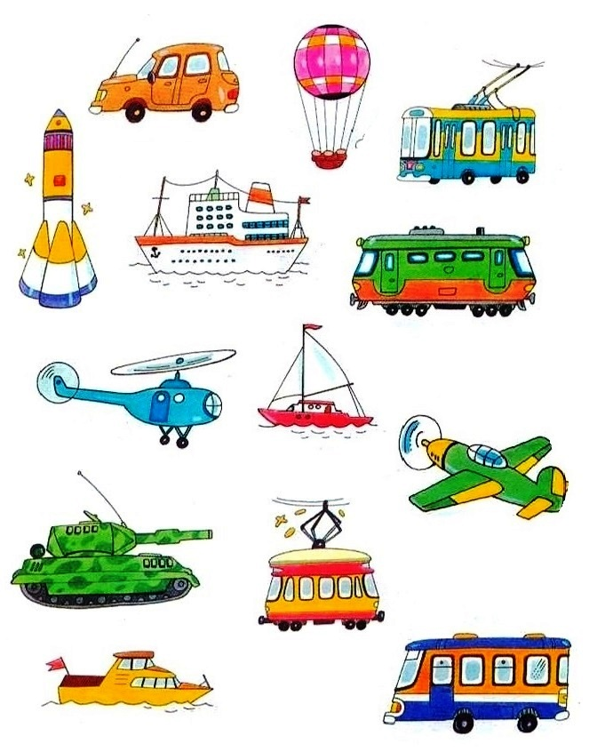

**Воспитатель:** Теперь можно отправляться в дорогу. А поможет нам в нашем путешествии старая карта. (Рассматривают карту)

Сначала мы пойдем по дороге. (Доходят до перекрестка)

- Что это?

**Дети:** Перекресток.

**Воспитатель:** Что такое перекресток?

**Дети:** Перекресток - это пересечение двух дорог.

Воспитатель предлагает поиграть в пешеходов и автомобили. Детей делят на две группы. Одна группа пешеходы, другая автомобили (надевают жилет с изображением машин). Загораются сигналы светофора и дети должны решить, кому двигаться пешеходу или автомобилю. Звучит звук сирены и появляется машина скорой помощи или пожарная машина. Дети должны уступить ей дорогу.

После игра дети смотрят карту и отправляются в путь на поезде. (Поезд строят из строительных мягких модулей)

Звучит звук едущего поезда.

**Воспитатель:** А пока мыс вами будем ехать в поезде, давайте поиграем в игру: "Это я это я это все мои друзья".

**Воспитатель:** я буду зачитывать вопросы и если вы согласны с утверждением, то дружно говорите фразу «Это я, это я, это все мои друзья!», если не согласны – молчите. А теперь я вас проверю:

Кто из вас идет вперед только там, где пешеход?

Кто ватагою весёлой каждый день шагает в садик?

Кто вперёд всегда идёт, широко разинув рот?

Кто машины пропускает, ПДД все соблюдает?

Кто всегда в трамвае тесном уступает старшим место?

Кто дорогу перейдёт только там, где переход?

Кто пинает мяч весёлый на дороге перед домом?

Чтоб проветриться в троллейбусе немножко,

Кто и голову, и туловище высунул в окошко?

Знает кто, что красный свет – это значит хода нет?

Кто бежит вперёд так скоро, что не видит светофора?

Знает кто, что свет зелёный означает – путь открыт?

Кто ГИБДД помогает, за порядком наблюдает?

Дети смотрят на карту и выясняют, что им дальше плыть на корабле. Перестраивают поезд в корабль. Звучит звук плывущего корабля.

**Воспитатель:** А пока мы будем плыть, давайте на палубе корабля поиграем в игру: "Дорожные знаки". Дети делятся на три команда. Одна команда выбирает из предложенных дорожных знаков - запрещающие, вторая - предупреждающие, третья - знаки сервиса. В конце игры воспитатель выясняет, как называются знаки, которые собирали команды и как они называются, одним словом, какие знаки остались (предписывающие).

Дети снова смотрят на карту, строят самолет и отправляются в путь.

Звучит звук летящего самолета.

**Воспитатель:** А пока мы с вами летим, давайте посмотрим, что творится на земле.

Трое детей показывают мини - сценки.

**Сценка 1**: Дети играют на дороге.

**Воспитатель:** Какое правило нарушают дети, что им надо сказать.

**Дети:** Детям нельзя играть на проезжей части.

**Сценка 2**: В автобусе едет девочка. В автобус заходит старушка.

**Воспитатель:** что мы скажем девочке?

**Дети:** В автобусе пожилым людям надо уступать место.

**Сценка 3**: Пешеходы, переходя улицу, ведут себя не внимательно: разговаривают по телефону, слушают музыку. Другой пешеход переходит улицу в неположенном месте.

**Воспитатель**: Что мы должны сказать этим пешеходам?

**Дети**: Когда переходишь улицу нельзя отвлекаться, надо быть внимательным. Переходить улицу надо по пешеходному переходу.

**Воспитатель:** Давайте посмотрим на карту, и решим, куда дальше лежит наш путь. Надо найти знак место отдыха. Находят сундук с угощением. Чтобы открыть этот сундук надо спеть песню.

**Песня:** "Красный, желтый и зеленый"

Рассматривают карту и возвращаются в детский сад.

**Воспитатель**: Вот мы и вернулись к тому месту, откуда началось наше путешествие.

**Анализ:** Я хочу проверить, хорошо ли вы запомнили правила дорожного движения.

Проводится **игра: "Разрешается - запрещается"**

И проспекты, и бульвары -

Всюду улицы полны.

Проходи по тротуару

Только с правой стороны.

Тут шалить, мешать народу…(запрещается)

Быть примерным пешеходом… (разрешается*)*

Играть детям на дороге….(запрещается).

Если едешь ты в автобусе

И вокруг тебя народ,

Не толкаясь, не зевая,

Проходи скорей вперед.

Ехать зайцем, как известно…   (запрещается)

Уступить старушке место…      (разрешается)

Всех расталкивать, кричать…   (запрещается)

А тихонечко стоять…                 (разрешается)

Брать мороженое в автобус…    (запрещается)

Ну, а яблоки в пакете…             (разрешается)

В мяч играть на остановке…     (запрещается)

Пропустить маму с ребёнком…(разрешается)

Обходить автобус сзади…          (запрещается)

Ну, а спереди, конечно…            (запрещается)

Если ты гуляешь просто -

Все равно вперед гляди,

Через шумный перекресток

Осторожно проходи.

Переход при красном свете… (запрещается)

При зеленом даже детям… (разрешается)

Уважать правила дорожного движения (разрешается).

**Воспитатель:** Теперь я спокойна за вас, вы все правила дорожного движения знаете.